GDCA网上服务大厅证书
硬件证书有效期在线延期操作指引
尊敬的用户：
您好！
感谢您使用GDCA网上服务大厅办理证书到期更新业务！
已开放网办更新权限的用户，可在所持证书（KEY）有效期到期前90天内，登陆GDCA网上服务大厅进行证书有效期（非证书应用费用的有效期）免费更新！
证书更新的相关流程，可参照网站提供的视频操作演示及图示指引，有任何疑问，可咨询GDCA客服热线95105813咨询！

方法一：网站更新；

- 登陆GDCA官方网站：www.gdca.com.cn，或从数字证书客户端内点击【请点击更新证书】按钮，进入GDCA【网上服务大厅】；
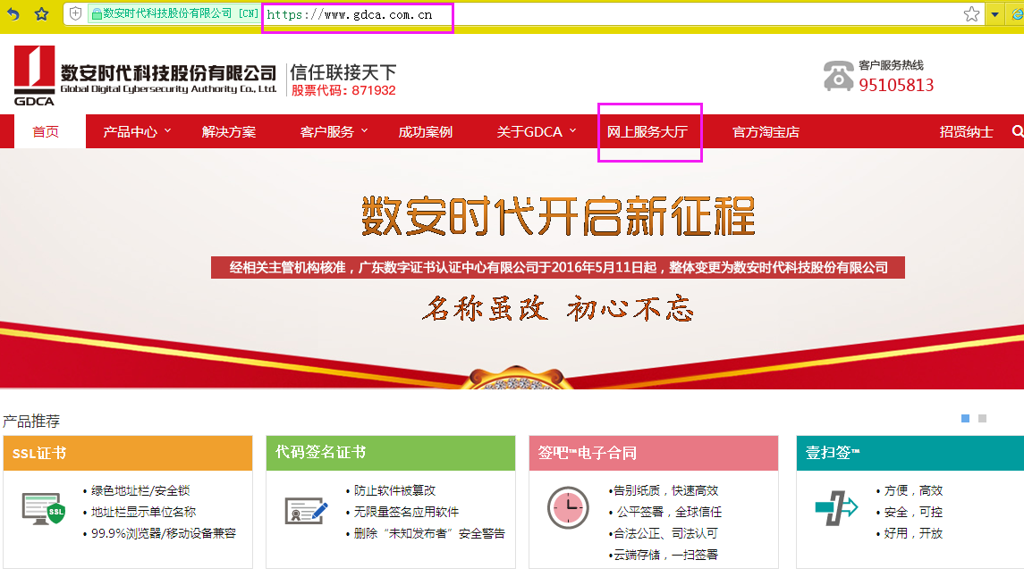

- 下拉网页，点击【证书更新】；
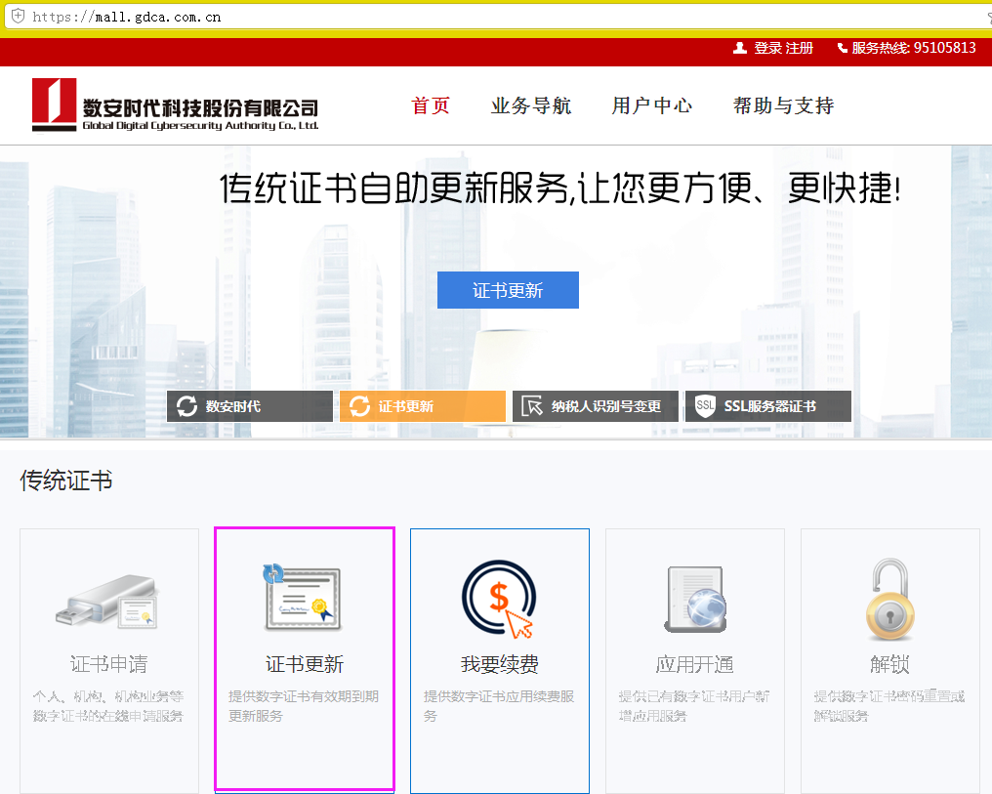

- 弹出【数字证书更新2.0】页面；
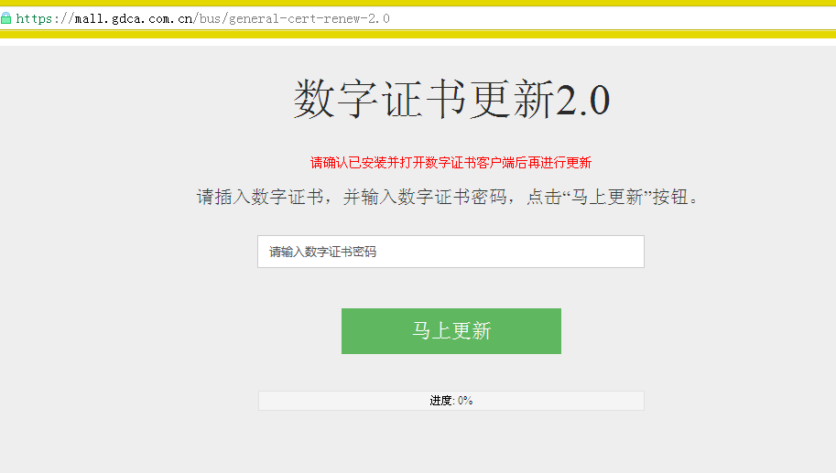
- 插上数字证书，确认已安装并打开数字证书客户端；
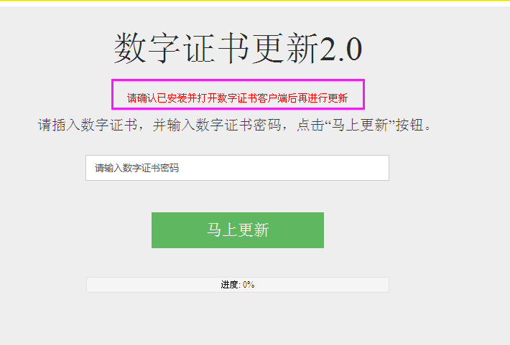
- 输入数字证书密码；
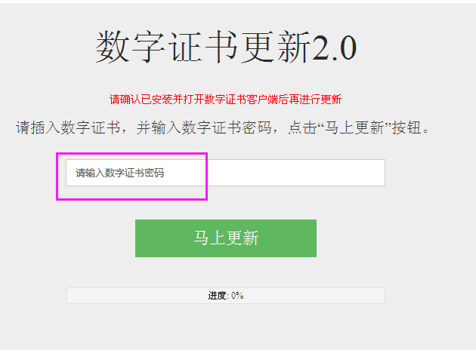
- 点击【马上更新】；
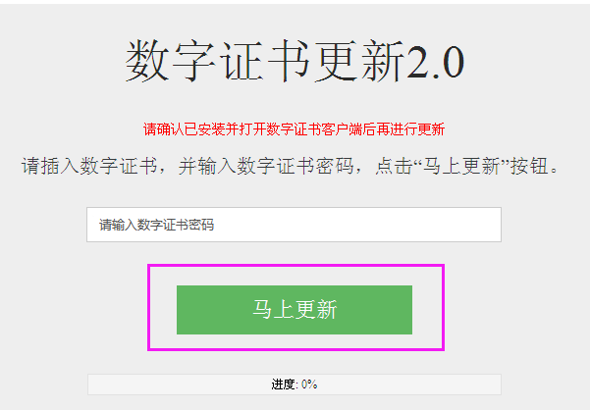
等待，完成数字证书的更新。
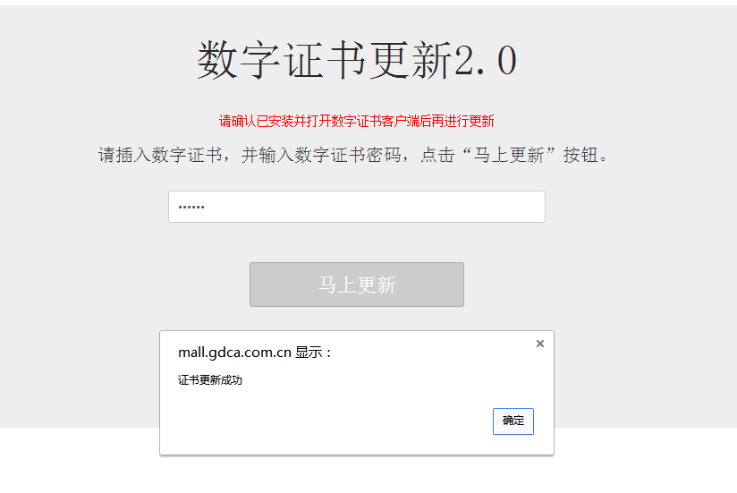

方法二：客户端更新；
- 确保证书已插入电脑后，打开数字证书客户端；
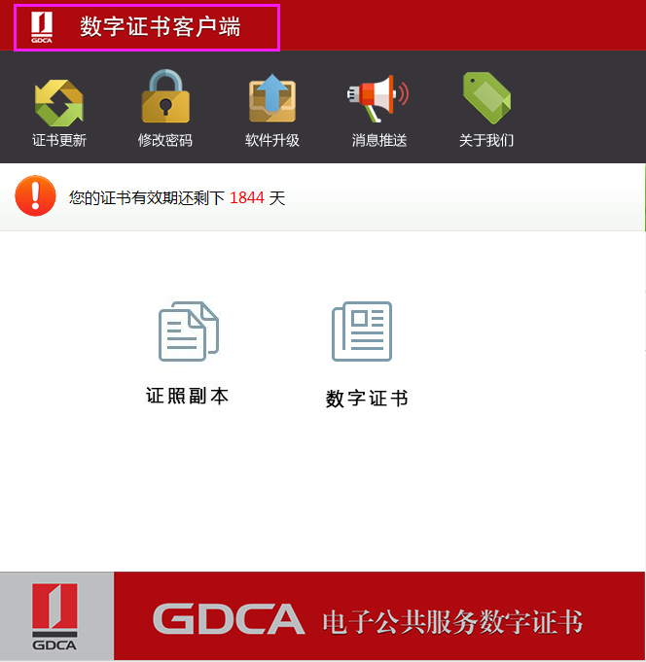

- 确保客户端读取到要更新的数字证书信息，点击【证书更新】按钮；
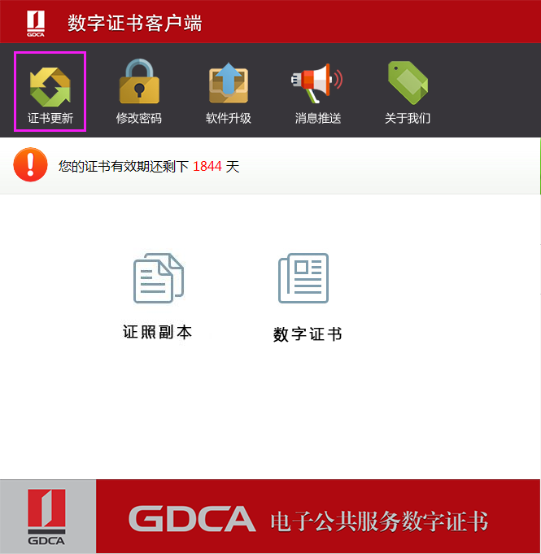

- 等待系统操作30秒左右即可完成更新。

